DOCUMENTATIE ONDERHOUD

Voor het stukje onderhoud moet ik ervoor zorgen dat de administrator ook inschrijvingen kan doen. Dit kan via de overzichtspagina. Hier staat een knop om naar het trainingsformulier te gaan. Dit formulier is zo gemaakt, dat de administrator alleen het aantal mensen hoeft in te vullen en het tijdsblok hoef te selecteren. Ik moet ervoor zorgen dat dit formulier aan dezelfde tabel gekoppeld staat als het reguliere inschrijfformulier. Dit doe ik, omdat dan het aantal mensen automatisch wordt meegeteld.

Om ervoor te zorgen dat er max 100 personen per tijdsblok ingeschreven kunnen worden, heb ik 3 tabellen nodig. Hier kwam ik donderdagmiddag pas achter. Ik ben toen begonnen met het maken van een 3e tabel. Daarna moet ik deze tabel vullen met alle tijdsblokken. De tijdsblokken worden als volgt weergegeven -> ma 10:00-11:30. Daarna moet ik de tabel van de tijdsblokken koppelen aan de inschrijftabel.

Als de database in orde is, moet ik de code aan gaan passen. Nu worden de tijdsblokken weergegeven via een select. Dit staat hardcode in het formulier. Ik moet ervoor zorgen dat de tijdsblokken uit de database gehaald worden i.p.v. uit de select.

Als dit werkt, moet ik een functie gaan schrijven die per tijdsblok telt hoeveel inschrijvingen er zijn. Als het aantal minder of gelijk is aan 100, dan kan de inschrijving doorgaan. Is het aantal hoger dan 100, dan kan de inschrijving NIET doorgaan en wordt de gebruiker hierover geïnformeerd.

 Link aangemaakt naar het trainingsformulier

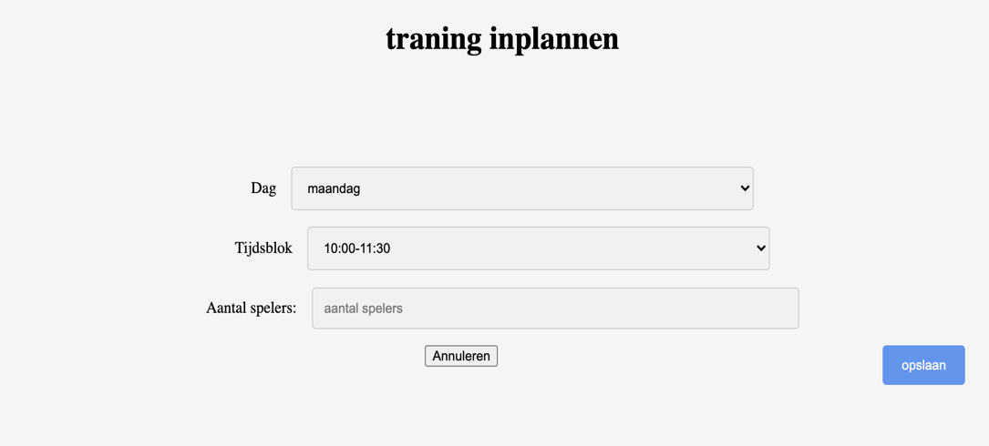 Het formulier zelf

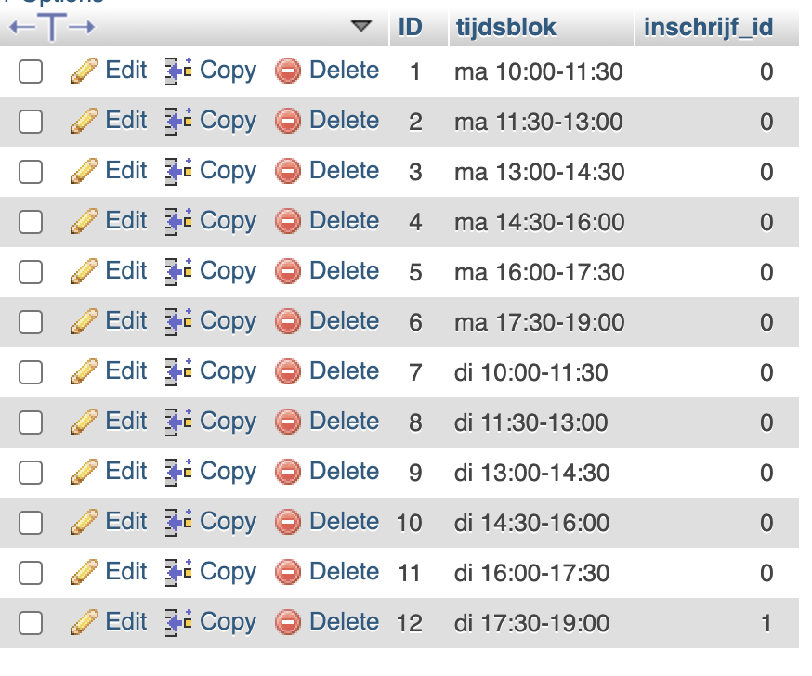 De DB

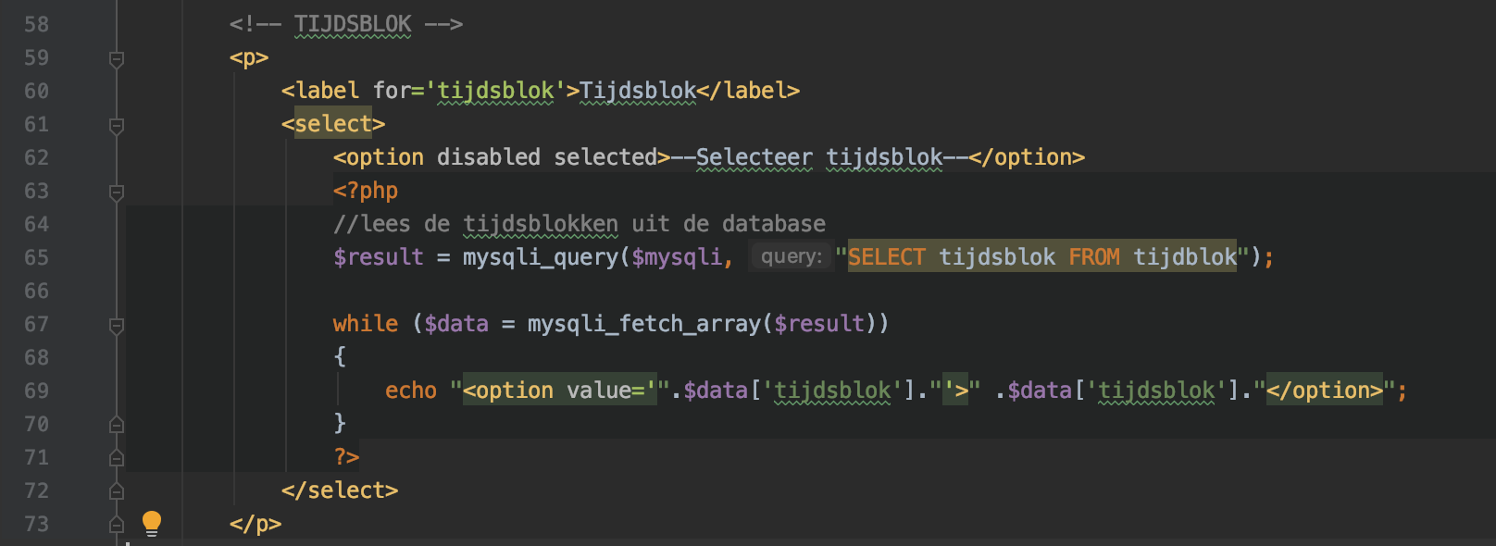

De selecteerfunctie (dit ziet er bij training.php ook zo uit). De gegevens worden uit de database gehaald.

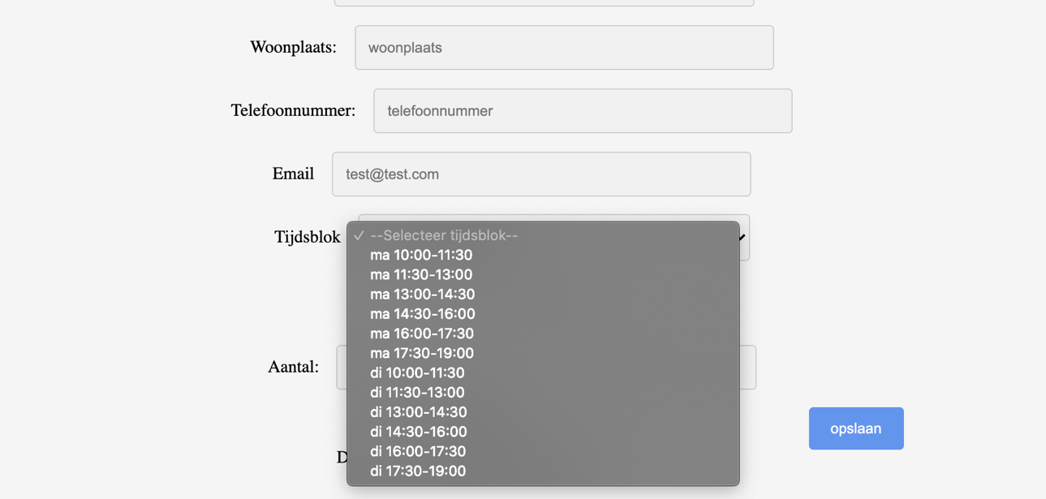

Het inschrijfformulier (zo ziet het trainingsformulier er ook uit)